Universidade de São Paulo
Faculdade de Filosofia Letras e Ciências Humanas
Departamento de Letras Modernas - Área de Língua e Literatura Italiana

Lingua Italiana II

Prof.ssa Giliola Maggio
Prof. Rafael Scabin

I TAROCCHI
Parte I – produzione orale
Per cominciare ...
- Conosci i tarocchi?
- Come vedi questo tipo di “gioco”?
- Sei tarologo(a) o cartomante?
- Hai già consultato un(a) tarologo(a) o cartomante?
- Hai già visto le carte sotto? Sai a quali tarocchi appartengono? Ne conosci altri?
- Secondo te, che cos’è “la tarocchiera”?
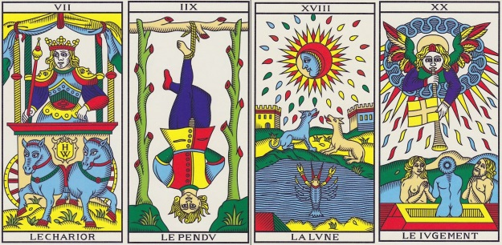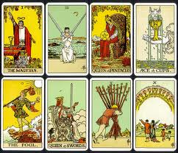
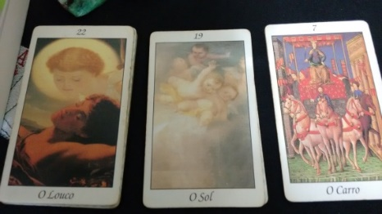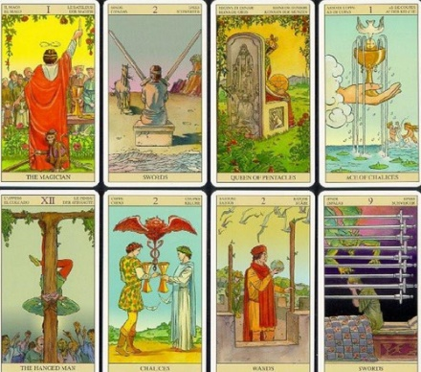

Parte II – comprensione e produzione orale
Guardiamo il video di Francesco Guarino e la sua opinione su Cosa sono i tarocchi?
https://www.youtube.com/watch?v=Mph_ut1ZJQU

Ora, rispondi alle domande relative al video:
- Guarino nomina un libro, riesci a capire il titolo?
- Nel suo programma una domanda gli è stata fatta: quale è?
- Vediamo insieme le due lame dei tarocchi di Marsiglia nel video: cosa vengono rappresentate in queste lame e che sentimenti ti provocano?
- Guarino, all’inizio, usa due aggettivi per definire questo tipo di ‘strumento’: quali sono?
- I tarocchi possono essere usati con quali obiettivi, secondo lui?
- Quale è la sua visione sull’uso dei tarocchi? Riesci a capire una frase centrale che definisce la sua visione?

Parte III – lettura
Per capire un po’ di più sull’argomento che stiamo trattando, leggi a casa il testo sotto:
Qualche parola sui tarocchi
Gli Arcani Maggiori

Il loro significato
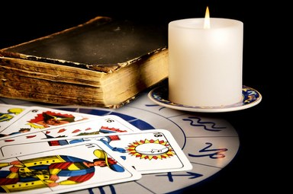
I tarocchi sono formati da 78 carte divise in due gruppi principali. Uno di questi è rappresentato da 22 arcani maggiori che riportano sul loro dorso figure umane, mitologiche e di animali e sono ritenute delle carte molto importanti per via del loro potere e per le informazioni che ci permettono di ottenere.
La lettura degli Arcani Maggiori può permettere di scoprire alcuni dettagli sulla propria vita e sulla propria personalità.
Ad esempio questi vengono usati nella lettura con data di nascita, dove vengono calcolati i numeri che compongono la data per ottenere un numero compreso tra 1 e 22 che corrisponde appunto ad uno dei tarocchi degli Arcani Maggiori, che rappresenta l'arcano personale.
Ogni carta ha un significato ben preciso, ad esempio il Mago indica competenza, creazione volontà. I significati che si celano dietro gli Arcani Maggiori sono molteplici e per questo necessitano di una profonda analisi, meglio se eseguita da una figura con esperienza nel campo.
Ad ogni immagine viene attribuita una qualità, un aggettivo però è compito del(la) tarologo(a) mettere insieme i vari elementi per interpretarli e relazionarli in base alla situazione e alle domande poste da chi ha richiesto il consulto.
Molto difficile possono risultare la combinazioni dei tarocchi degli arcani maggiori.
Questo perché non è facile ricavare i significati che si nascondo dietro una relazione tra più carte che risultano troppo diverse tra loro.
Per capire il significato degli arcani maggiori dei tarocchi si possono utilizzare vari metodi di lettura che possono portare a interessanti risultati.

Gli Arcani Minori
Qual'è il loro significato?
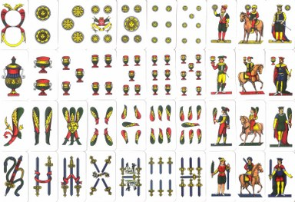
Come alcuni di voi sapranno o hanno avuto modo di leggere tra le nostra pagine, i tarocchi sono formati da un mazzo di 78 carte.
Il mazzo principale si divide poi idealmente in due gruppi differenti: gli arcani maggiori e gli arcani minori.
I primi sono 22 e sono diversi poiché su di loro vengono rappresentate varie immagini con esseri umani, animali oppure scene mitologiche. Gli arcani minori sono invece formati da 56 carte che si dividono in quattro gruppi in base ai semi della tradizione italiana cioè i bastoni, coppe, spade e denari.
Se siete soliti utilizzare carte da gioco, saprete che ognuna di essere è formata da elementi numerici ma anche da figure come la regina, il re, il fante e il cavaliere.
Gli Arcani Minori hanno un significato ben preciso a seconda del seme e della figura rappresentata.
Questo particolare gruppo di carte permette di ottenere informazioni e consigli sul destino. Per fare un esempio di come può cambiare il significato in base ai semi possiamo prendere in considerazione l'asso.
L'asso di bastoni (fuoco) può indicare una grande intraprendenza ed energia.
L'asso di spade (aria) può invece rappresentare un nuovo inizio e una rinascita. Rappresenta il mentale ed alla razionalità.
L'asso di coppe (acqua) è invece indice di creatività e amore. Infine l'asso di denari indica una grande solidità e sicurezza.
L’asso di denari (terra) rappresenta il materiale, la concretizzazione di progetti e la prosperità.
Il significato degli Arcani Minori può arricchirsi di numerose sfumature e sfaccettature, visto le numerose carte che compongono questo gruppo.
IL MANDALA
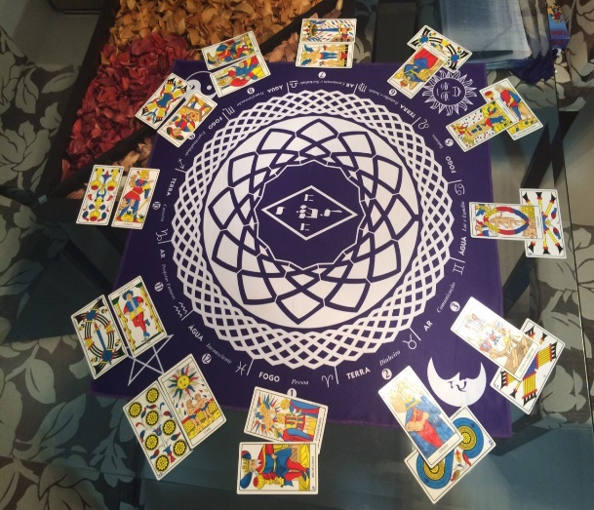
Foto: Giliola Maggio

Parte IV – approfondimento (attività libera)
Un altro video di Francesco Guarino
https://www.youtube.com/watch?v=1plNDV_X4Ag
Siti utili per chi vuole approfondire gli studi
In italiano
http://www.letarot.it/page.aspx?id=1
http://www.tarocchi.info/tarocchi/tarologia/cartomanzia-o-tarologia.html
http://www.significatodeitarocchi.it/l-analisi-tarologica/
http://rivista.artiterapie-italia.it/luglio/191-il-mandala-e-le-sue-origini,-ambiti-e-contesti-di-applicazione.html
https://tarocchiecartomanzia.com/mazzi-tarocchi-analisi-completa-8-mazzi-piu-usati/

In portoghese
http://www.clubedotaro.com.br/site/index.asp

Tratto da http://www.significatodeitarocchi.com/arcani-maggiori.html, il 07/11/2016.

